МБОУ «Старочервовская основная общеобразовательная школа
Кемеровского района Кемеровской области»

Театрализованный утренник
для первоклассников

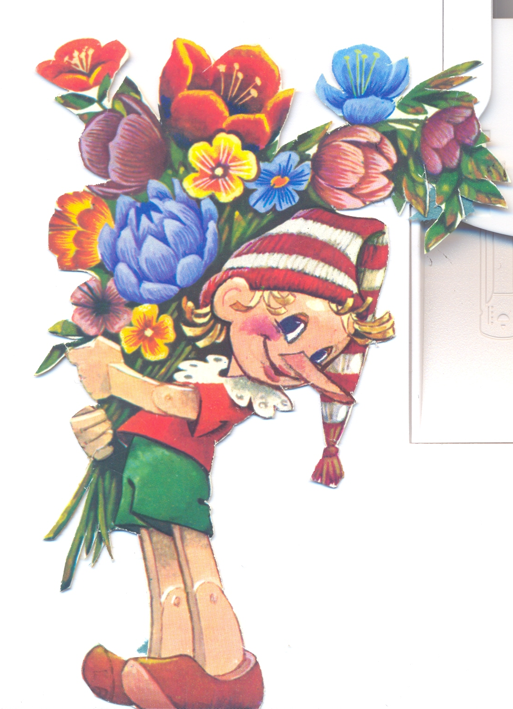

Составитель: Малюшина О.М.
учитель начальных классов

2014
Оборудование: маленький звоночек (колокольчик); плакат «Буратино в лесу»; мозаика с изображением Буратино (на каждого ребенка); плакат «Геометрический Буратино»; ребусы, шары с примерами.

Учитель:
- Дорогие ребята! Я обращаюсь со словами приветствия к вам, самые маленькие и самые нарядные первоклассники. Вы сегодня переступили порог школы и отправляетесь в увлекательное, интересное, хоть порой и трудное путешествие в страну Знаний. Эту страну вы не найдете ни карте, ни на глобусе. Эту страну вам самим предстоит открывать с помощью учителя. От вас зависит, кем вы станете «знайками» или «незнайками».
- Мы с вами находимся в волшебной комнате. Отгадайте про нее загадку:
Вот комната.
Кто в неё войдет,
Тот знания приобретет. Что это? (класс)
- А кто хозяева класса? (ученики).
- В этом классе вы будете получать подарки, но это не игрушки, и не конфеты. Может, вы мне скажите, за какими подарками дети приходят в школу? (за знаниями).
- А я ваш учитель, научу вас, как добывать эти знания и интересно жить в школе.
- Ну, а сейчас давайте знакомиться. Здравствуйте, девчонки! Здравствуйте, мальчишки! А познакомиться со мной, не хотите ли? А ну-ка, скажите, как вас зовут? А ну-ка, мальчики, встаньте! Да скажите громко, как вас зовут? Ничего не поняла. Может девочки скажут понятнее. Девочки, встаньте. Скажите, как вас зовут?
- Ребята, что же делать? Как нам узнать, как вас зовут? Может говорить по очереди? А кто знает, что значит говорить по очереди? Ну, что начнем. (встать в кружок)
Дети называют себя по очереди.

- А хорош ли вы, знаете своих соседей? Повернитесь друг к другу – познакомьтесь, пожмите друг другу руку. А теперь игра, называется «Перестановка». По моему звоночку вы меняетесь местами и знакомитесь друг с другом.
Игра «Перестановка»

- Сейчас мы с вами выучили первое школьное правило – общаться друг с другом по имени.
Стук в дверь.
Учитель:
– Кто это?

Под песню «Скажите, как его зовут»» появляется Буратино.
Исполняет небольшой танец.

Буратино:
- Здравствуйте, ребята! Я пришел поздравить вас с Днем Знаний. Учитель! А можно я прочитаю детям стишки. Только я так торопился, что стихи не совсем запомнил, кое-что забыл, и иногда слова не те вставляю. Но я вижу, ребята здесь толковые, мои ошибки увидят и исправят.

Учитель:
- Конечно, можно. Ребята, слушайте внимательно Буратино, а если он ошибётся, то его нужно исправить. Это второе школьное правило: если кто-то ошибся, то ему нужно помочь, увидеть его ошибку. Начинай, Буратино.

Буратино:
Уронили зайку на пол, Идет медведь качается,
Оторвали зайке лапу. Вздыхает на ходу.
Все равно его не брошу, Ох, доска кончается,
Потому, что он хороший. Сейчас я упаду!

Я люблю свою кроватку. Наша Аня громко плачет,
Причешу ей шерстку гладко, Уронила в речку мячик.
Гребешком приглажу хвостик Тише, Анечка, не плачь,
И верхом поеду в гости. Не утонет в речке мяч.

Учитель:
- Вот видишь, Буратино, что бывает, если учить невнимательно. Хорошо, что ребята помогли тебе исправить ошибки.

Буратино:
- Ладно, ладно. Но сейчас я им математические задачки загадаю. Посмотрим, какие они смекалистые!

Учитель:
- Ты нас, Буратино, не пугай! Давай свои загадки. Дети, будьте внимательны. А если знаете ответ, поднимайте руку. Это ещё одно правило в школе. Ответить хочешь – не шуми, а только руку подними! Начинай, Буратино!

Буратино:
Задачка 1. Ты, да я, да мы с тобой. Сколько нас? (2)
Задачка 2. На столе 4 яблока. Одно из них разрезали пополам. Сколько яблок на столе? (4)
Задача 3. Сколько грибов в корзинке, если их меньше четырех, но больше двух? (3)

Учитель:
- Молодцы, ребята! Справились со всеми заданиями Буратино. А, что мы только загадки загадываем? Сегодня же праздник! Давайте поиграем.

Игра «Если нравится тебе»

Буратино:
- Как мне нравится у вас в классе! Весело, шумно! Вы всегда так учиться будете?

Учитель:
- А вот это будет зависеть от ребят. Я думаю, что ребята усвоили еще одно правило: чтобы хорошо учиться, нужно слушать учителя очень внимательно.

Буратино:
- Так не хочется от вас уходить! Давайте выучим один стишок. Я его сам сочинил.
Пришли мы в школу дружно,
Все вместе, как один.
Узнать нам много нужно,
Учиться мы хотим!

В дверь заглядывают лиса Алиса и кот Базилио.
Под музыку «Какое небо голубое» исполняют танец.

Лиса:
- Славненький Буратино!

Кот:
- Хорошенький Буратино!

Лиса:
- Наконец-то мы тебя нашли!

Кот:
- Наконец-то нашли!

Лиса:
- Пойдем скорее в страну Дураков!

Кот:
- Да, да, скорее!

Буратино:
- Нет, я останусь в школе. Здесь так интересно!

Лиса:
- С ума сошел!

Кот:
- Ты, что свихнулся?

Лиса:
- Загляни ты в школу сам и услышишь сразу там
Грохот, гомон, крик, визг, гвалт, и гам, и шум, и писк.
Отвечайте, я права? Ваша школа такова? (нет)

Кот:
- Такая, такая! А вы глупенькие маленькие детишки. Пойдем отсюда, Буратино (тащат его к дверям, он упирается; все исчезают).

Учитель:
- Ребята, надо спасать Буратино. Мой волшебный экран покажет нам, где теперь Буратино (плакат, на нем Буратино в лесу). Буратино в лесу! Чтобы ему помочь оттуда выбраться, нужно сказать, где грибов больше, а где меньше (справа или слева) и объяснить почему.

Дети дают ответ.
Учитель:
- Молодцы!

Лиса и кот вбегают в класс.

Лиса:
- Что, думаете, помогли Буратино?

Кот:
- Как бы не так! Посмотрите, что с ним стало (плакат, на котором Буратино изображен геометрическими фигурами).

Учитель:
- Ребята, назовите геометрические фигуры, которые вы здесь видите, и Буратино станет прежним (дети называют).

Лиса:
- Прежний-то он прежний. Да вот только все его части перепутались. И вы не сможете ему помочь (показывает мозаику).

Кот:
- Ни за что не сможете!

Учитель:
- Ребята, сможем? (Дети складывают мозаику, на мозаике - Буратино)

Лиса (недоверчиво):
- Помогли!

Кот (удивленно):
- Как они смогли?!

Лиса:
- Ну, ничего. Буратино все равно не умеет разгадывать ребусы, да и примерчики не очень умеет считать. А без этого ему из леса не выбраться!

Кот:
- Да-да, не выбраться!

Учитель:
- Вы наверно забыли, какие у Буратино сегодня хорошие помощники. Поможем, ребята?
Ребус 1.
утюг рыба ослик ключ (урок)

Ребус 2.
редиска утка часы кот арбуз (ручка)

- А теперь решим примеры (примеры можно написать на в шарах и сделать, так, чтобы каждому ребенку достался шарик).

1+ 1 2 + 2 4 – 2 3 - 1 3 + 2 5 – 1

После выполнения всех заданий в класс вбегает Буратино.

Кот и Лиса: (убегают с криком)
-Все пропало! Все пропало! Зря мы старались! Бежим!

Буратино:
- Спасибо вам, ребята! Я теперь ещё больше захотел учиться. Оказывается, я так мало знаю! Но сейчас мне пора домой. Папа Карло меня, наверное, заждался. Я к вам очень часто заходить буду, хорошо?

Учитель:
- Ребята, Буратино пора домой. Давайте с ним попрощаемся и сфотографируемся на память.

Фото класса с Буратино. В дверь заглядывают лиса Алиса и кот Базилио.

Учитель:
- Кто это там за дверью подглядывает? А это лиса Алиса и кот Базилио. Что тоже хотите сфотографироваться? А мешать нам и похищать Буратино больше не будете? Ну, раз так, ребята, простим их?

Фото класса со сказочными героями.
Сказочные герои прощаются и уходят.

Учитель:
- Ну, что, ребята, сегодня вы очень много узнали. И школьные правила, и новый стишок. Давайте их повторим.

- Обращаться друг к другу по имени.
- Помогать тому, кто совершил ошибку.
- Быть внимательным и хорошо слушать.
- Быть вежливым и добрым.
- Пришли мы в школу дружно,
все вместе, как один.
Узнать нам много нужно,
учиться мы хотим.

Учитель:
- А сейчас я вам вручу вашу первую учебную книгу «Азбуку». Берегите её, любите, читайте. А еще подарок получите мозаики и воздушные шары! Пора прощаться. До свидания!

